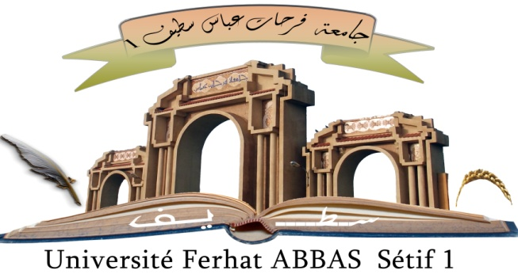

UFAS1

6ème Journée Internationale de la Physique Médicale

Fiche d’inscription

Session Poster

A retourner par email à l’adresse du contact ci-dessous

Par la présente je confirme ma participation à la journée internationale de la physique médicale organisée par la faculté des Sciences, le 18 Octobre 2023 au niveau de l’auditorium N. Belkacem université de Sétif 1.

*Nom : *Prénom :
*Université/Clinique/CLCC :
*Fonction et grade : *Domaine :

Intitulé :
……………………………………………………………………………………………
……………………………………………………………………………………………..

*Tel : * E-mail :

*Nécessite Hébergement :

jepm-setif@univ-setif.dz
Tel-Mob + 213 698400202

